**LANGKAH LANGKAH CARA MEMBUAT KALKULATOR**

1. Pertama Buka sublime dan buatkan program kalkulatornya

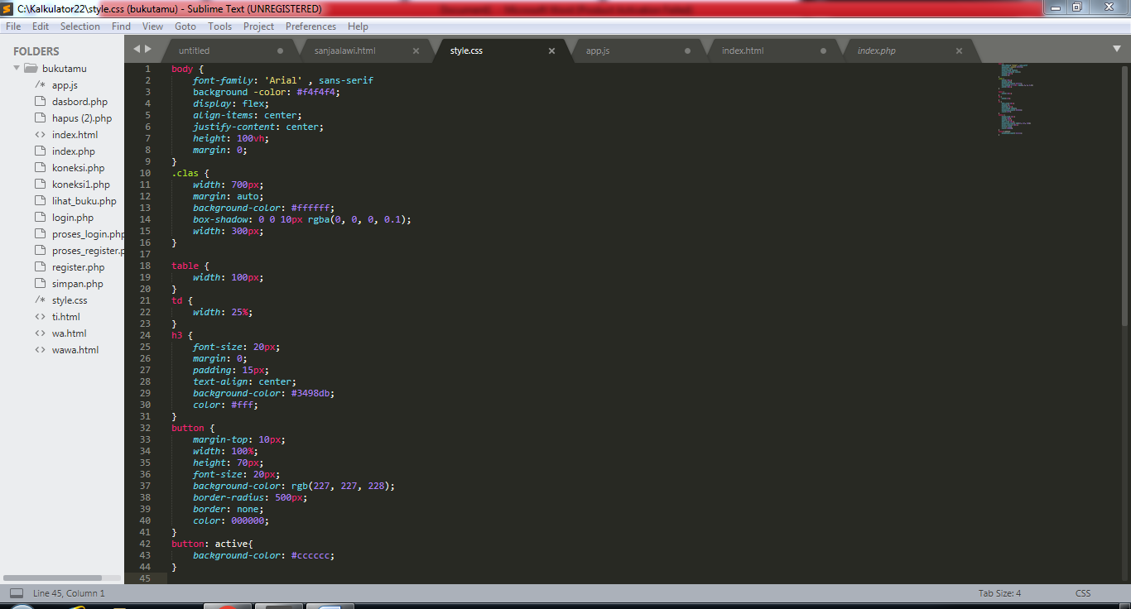

1. Setelah Membuat Programnya Lalu save dan simpan di folder untuk membuka link nya
2. Setelah itu buka git hub dan menguploadkan untuk menjadikannya link nya